|  |  |  |  |  |
| --- | --- | --- | --- | --- |
| 修改日期 | 版本 | 修改原因 | 修改人姓名 | 立案單號 |
| 2016/11/01 | 1 | 申請書160506000240: (CSR專案)理賠主動匯撥系統規劃 | 龎伯珊 | 161017000733 |
| 2017/02/07 | 2 | 申請書160506000240: (CSR專案)理賠主動匯撥系統規劃-規則調整 | 龎伯珊 | 161017000733 |
| 2018/3/19 | 3 | 理賠年金自動重啟修正 | 龎伯珊 | 180206001339 |
| 2019/4/15 | 4 | 客戶拒接通知平台 | 龎伯珊 | 190116000639 |
| 2020/01/05 | 5 | 理賠年金重啟調整-substring寫法修正 | 龎伯珊 | 200105000231 |

**一、程式功能概述**

|  |  |
| --- | --- |
| 程式功能 | 理賠年金主動給付抽件 |
| 程式名稱 | AABD_B001.java |
| 作業方式 | BATCH |
| 概要說明 | 理賠年金主動給付抽件 |
| 需求單位 | 理企科 |
| 作業單位 | 壽險資訊二科 |
| 作業平台 | ■一般  □平板電腦  □手機 |
| 使用對象 | ■員工(UCBean)  □客戶(CustomerBean) |

**二、程式流程圖**

理賠紀錄檔DTAAB001

理賠年金屬性檔DTAGA112

契約主檔_主約DTAB0001

理賠年金主動給付抽件

理賠年金主動給付抽件檔DTAABD01

**三、相關檔案**

|  |  |  |  |  |  |  |
| --- | --- | --- | --- | --- | --- | --- |
| 項次 | 中文說明 | 檔案名稱 | **查詢** | **新增** | **修改** | **刪除** |
| 1. | 理賠紀錄檔 | DTAAB001 | ■ | □ | □ | □ |
| 2. | 理賠年金屬性檔 | DTAGA112 | ■ | □ | □ | □ |
| 3. | 契約主檔_主約 | DTAB0001 | ■ | □ | □ | □ |
| 4. | 理賠年金主動給付抽件檔 | DTAABD01 | □ | ■ | □ | □ |

**四、相關模組**

|  |  |  |
| --- | --- | --- |
| 項次 | 中文說明 | 程式名稱 |
| 1. | 異常訊息記錄模組 | batch.ErrorLog |
| 2. | 批次作業件數記錄模組 | batch.CountManager |
| 3. | 理賠紀錄檔取得模組 | AA_A9Z001 |
| 4. | 理賠年金主動給付檔為護模組 | AA_BDZ001 |
|  | 契約主檔取得模組 | AB_13Z001 |
| 5. | 收費代號取得ID模組 | AD_I0Z001 |

**五、批次基本資料**

|  |  |
| --- | --- |
| 作業名稱 | JAAAWBD01 |
| 業務別 | AA |
| 次系統名稱 | BD |
| 處理週期 | 周 |
| 分批處理的件數 | 100 |

**六、傳入參數**

|  |  |  |  |
| --- | --- | --- | --- |
| 項次 | 說明 | 資料型態 | 備註 |
| 1 | 抽件起日(應領日起日) | String | 可傳可不傳 |
| 2. | 抽件迄日(應領日迄日) | String | 可傳可不傳 |

**七、各項交易計算快速連結**

**八、程式內容**

* 1. 初始：
     1. 件數歸零：
        1. START
        2. $輸入件數
        3. $異常件數
        4. $不重起件數
        5. $輸出件數。
     2. 先寫入一筆CountManager，COUNT_NAME＝”START”，COUNT＝0。
  2. 傳入參數檢核：
     1. $傳入參數.抽件起日 有值：
        1. $傳入參數.抽件迄日 無值 🡺 log.fatal：傳入參數-抽件迄日有誤。程式結束。
        2. $傳入參數.抽件迄日 有值
           1. 若$傳入參數.抽件迄日 < $傳入參數.抽件起日，🡺 log.fatal：「傳入參數-抽件迄日有誤」。程式結束。
     2. ELSE，
        1. $傳入參數.抽件起日 = 系統現在日期 + 7工作日
        2. $傳入參數.$抽件迄日 = 系統現在日期 + 15 工作日 (EX.現在日期2016-11-06，+15工作日=2016-11-21)
     3. log.fatal：「抽件起日=」 +$傳入參數.抽件起日 +「,抽件迄日=」+$傳入參數.抽件迄日
  3. 抽取資料：
     1. 暫存檔A：
        1. 讀取理賠紀錄檔DTAAB001，條件：
           1. DTAAB001.索賠類別 = N(理賠年金)
           2. DTAAB001.給付狀態 != 5(不給付)
           3. DTAAB001.覆核日期 != null
           4. 依照DTAAB001.保單號碼 asc、DTAAB001.險別 asc、DTAAB001.事故者_ID asc、DTAAB001.覆核日期 desc，排序後ROW_NUMBER取第一筆
     2. 暫存檔B
        1. 讀取DTABY024，條件:
           1. CONTACT_WAY = '1'
           2. (date(ABY024.SRC_EFT_DATE) + 2 year >= current date)
           3. trim(value(ABY024.INFO,'')) != ''
     3. 暫存檔C
        1. 讀取DTABY024，條件:
           1. CONTACT_WAY = '4'
           2. (date(ABY024.SRC_EFT_DATE) + 2 year >= current date)
           3. trim(value(ABY024.INFO,'')) != ''
     4. 暫存檔D
        1. 讀取DTAAA010及DTAAA001及DTAAA011，條件:
           1. A010.APLY_NO=A001.APLY_NO
           2. A001.APLY_NO=A011.APLY_NO
           3. A011.CLAM_CAT IN ('A', 'K', 'B')
           4. A011.IS_APLY = 'Y'
           5. A001.APLY_STS < '80'
     5. 暫存檔E
        1. 讀取拒接資料DVZZM500_AA，條件:
           1. INFM_WAY_CODE = '2'
           2. RJT_TYPE = '1'
           3. TRN_ID = '00'
     6. 讀取理賠紀錄檔DTAAB001，
        1. JOIN，理賠年金屬性檔DTAGA112_LIFE_VALUE，條件：
           1. DTAAB001.險別 = DTAGA112.商品代號
           2. DTAAB001.索賠類別 = B(殘廢) 或 K(全殘)
           3. DTAAB001.給付狀態 != 5(不給付)
           4. DTAAB001.覆核日期 != null
           5. DTAGA112.是否給付全殘生活保險金 = 1 或 DTAGA112.是否給付殘廢每月保險金 = 1
        2. JOIN，契約主檔_主約DTAB0001，條件：
           1. DTAAB001.保單號碼 = DTAB0001.保單號碼
        3. LEFT JOIN，暫存檔A，條件：
           1. DTAAB001.保單號碼 = 暫存檔A.保單號碼
           2. DTAAB001.險別 = 暫存檔A.險別
           3. DTAAB001.事故者_ID = 暫存檔A.事故者_ID
        4. 排序條件(asc)：
           1. DTAAB001.保單號碼
           2. DTAAB001.險別
           3. DTAAB001.事故者_ID
           4. DTAAB001.覆核日期 desc
        5. 撈取欄位：
           1. DTAAB001.保單號碼
           2. DTAAB001.險別
           3. DTAAB001.事故者_ID
           4. DTAAB001.受理編號
           5. DTAAB001.殘疾鑑定日
           6. DTAAB001.終止日期
           7. DTAAB001.事故日期
           8. DTAAB001.帳務日期
           9. DTAAB001.殘廢等級
           10. DTAB0001.收費代號
           11. 暫存檔A.覆核日期
           12. 暫存檔A.帳務日期
     7. 若讀取異常🡺 log.fatal：「抽取檔案異常」+異常訊息 。程式結束。
  4. 設定共用變數：
     1. $上筆KEY = “”
     2. $當筆KEY = “”
  5. 逐筆處理讀取到的批次資料：
     1. $當筆KEY = DTAAB001.保單號碼 + DTAAB001.險別 + DTAAB001.事故者_ID
     2. 若$當筆KEY = $上筆KEY 🡺 直接讀取下一筆批次資料。
     3. 設定：
        1. $輸入件數++
        2. $上筆KEY = $當筆KEY
        3. $批次檢核註記 = “”
        4. $批次檢核狀態 = “”
     4. 取得收費人員ID:
        1. $收費人員ID = 呼叫AD_I0Z001.getClcID_byClcNo(DTAB0001.收費代號)
     5. 檢核：

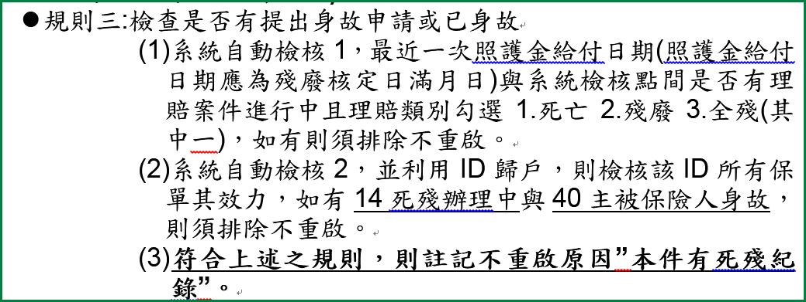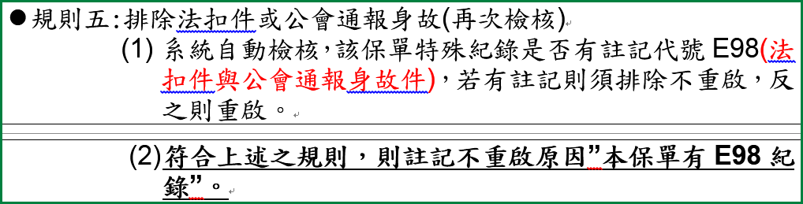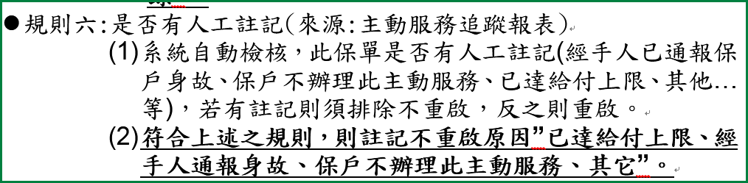

* + - 1. $主動給付檢核 = true
      2. 以下呼叫模組回傳異常時，
         1. $主動給付檢核 = false
         2. 寫入理賠年金主動給付抽件檔DTAABD01，格式如FORMAT_A。($批次檢核狀態=E ，$批次檢核註記 =呼叫的模組名稱 + 模組異常訊息(長度取最長200))
         3. $不重起件數++
         4. $輸出件數++
         5. 讀取下一筆批次資料。
      3. 若$主動給付檢核 = true，則取得死亡殘廢全殘進行中案件：$DTAAB001_LIST = 呼叫AA_A9Z001.getNoAprvDTAAB001ByPolicyNo(DTAAB001.保單號碼)
         1. 若模組回傳DataNotFoundException視為正常，$DTAAB001_LIST = Collections.EmptyList
      4. 若$主動給付檢核 = true，逐筆判斷$DTAAB001_LIST:
         1. $DTAAB001 = 取到$DTAAB001_LIST的當筆資料
         2. 若 ($DTAAB001.保單號碼 + $DTAAB001.險別 + $DTAAB001.事故者_ID = $當筆KEY) 且 ($DTAAB001.索賠類別 = A 或 K 或 B) 且 ($DTAAB001.覆核日期 有值) 且 ($DTAAB001.覆核日期 > 暫存檔A.覆核日期)

$主動給付檢核 = false

$批次檢核狀態=E1

$批次檢核註記 =「本件有死殘紀錄」

中斷此迴圈判斷

* + - 1. 若$主動給付檢核 = true，則取得契約效力:$LIST_AB0005 = 呼叫AA_13Z001.getDTAB0005_ONLYBYID(DTAAB001.事故者_ID)
      2. 若$主動給付檢核 = true，逐筆判斷$LIST_AB0005:
         1. $DTAB0005 = 取到$LIST_AB0005的當筆資料
         2. 若 $DTAB0005.契約角色 = I (被保人)

$DTAB0001 = 呼叫AB_13Z001. GetMainPolWithUR($DTAB0005.保單號碼)

若$DTAB0001.契約效力 = 14 或 40 🡺

$主動給付檢核 = false

$批次檢核狀態=E1

$批次檢核註記 =「本件有死殘紀錄」

中斷此迴圈判斷

* + - * 1. $LIST_AB0002 = 呼叫AB_13Z001.getRiderByID($DTAB0005.保單號碼, DTAAB001.事故者_ID)
        2. 逐筆判斷$LIST_AB0002:

若$DTAB0001.契約效力 = 14 或 40 🡺

$主動給付檢核 = false

$批次檢核狀態=E1

$批次檢核註記 =「本件有死殘紀錄」

中斷此迴圈判斷

* + - 1. 若$主動給付檢核 = true，則取得特殊紀錄資料:$LIST_AB0009 = 呼叫AA_13Z001.getDtab0009 (DTAAB001.保單號碼)
      2. 若$主動給付檢核 = true，逐筆判斷$LIST_AB0009:
         1. $DTAB0009 = 取到$LIST_AB0009的當筆資料
         2. 若$DTAB0009.特殊記錄種類 = E98 ~~且 ($DTAB0009.案件號碼 = 04 或 14)~~ 🡺

$主動給付檢核 = false

$批次檢核狀態=E3

$批次檢核註記 =「本保單有E98紀錄」

中斷此迴圈判斷

* + - 1. 若$主動給付檢核 = true，取得人工註記資料：$LIST_AABD01 = 呼叫AA_BDZ001.getDatas(DTAAB001.保單號碼 , DTAAB001.險別 , DTAAB001.事故者_ID)
      2. 若$主動給付檢核 = true，逐筆判斷$LIST_AABD01:
         1. $DTAABD01 = 取到$LIST_AABD01的當筆資料
         2. 若$DTAABD01.人工註記代碼 不為空值 🡺

$主動給付檢核 = false

$批次檢核狀態= E4

$批次檢核註記 = $DTAABD01.人工註記原因

中斷此迴圈判斷

* + - 1. 若 $主動給付檢核 = false
         1. 寫入理賠年金主動給付抽件檔DTAABD01，格式如FORMAT_A。
         2. $不重起件數++
         3. $輸出件數++
         4. 讀取下一筆批次資料。
    1. 計算可領理賠年金：
       1. 設定$AA_B1ZC00_inbo1：
          1. 設定$AA_B1ZC00_inbo1.$ListAA_B0Z000_bo:

$LIST_AAB0Z000 = 呼叫AA_B0Z000.getData(DTAAB001.事故者_ID, DTAAB001.事故日期, “N”, 空LIST)

逐筆判斷$LIST_AAB0Z000：

$AA_B0Z000_bo= 取到$LIST_AAB0Z000的當筆資料

若$AA_B0Z000_bo.保單號碼 = DTAAB001.保單號碼 且 $AA_B0Z000_bo.險別 = DTAAB001.險別 🡺 將該筆資料加入$ListAA_B0Z000_bo

* + - * 1. 設定$AA_B1ZC00_inbo1.$DTAAA010

$DTAAA010.OCR_ID = DTAAB001.事故者_ID

* + - * 1. 設定$AA_B1ZC00_inbo1.$AA_A0Z005_bo11

$AA_A0Z005_bo11.is_anty = “1”

* + - * 1. $AA_B1ZC00_inbo1.$CAL_DATE($傳入參數.抽件迄日)
      1. $AA_B1Z000_bo = 呼叫AA_B1ZC00($AA_B1ZC00_inbo1)
      2. 若模組回傳異常：
         1. 寫入理賠年金主動給付抽件檔DTAABD01，格式如FORMAT_A。($批次檢核狀態=E ，$批次檢核註記 =呼叫的模組名稱 + 模組異常訊息(長度取最長200))
         2. $不重起件數++
         3. $輸出件數++
         4. 讀取下一筆批次資料。
      3. 若$AA_B1Z000_bo.$DTAAB001_BoList
      4. 逐筆讀取$AA_B1Z000_bo.$DTAAB001_BoList
         1. $B001_BO = 取到$DTAAB001_BoList的當筆資料
         2. 寫入理賠年金主動給付抽件檔DTAABD01，格式如FORMAT_A。
         3. $輸出件數++
  1. 當程式結束，需記錄下列件數：
     1. CALL batch.CountManager(批次作業件數記錄模組)，記錄$輸入件數，$輸出件數，$不重起件數及$異常件數。

FORMAT（A）：　寫檔異常時則$異常件數++

|  |  |  |  |
| --- | --- | --- | --- |
| 目標欄位說明 | 來源欄位說明 | | |
| 理賠年金主動給付抽件檔  DTAABD01 | 資料來源 |  | 其他 |
| 事故者ID | DTAAB001.事故者ID |  |  |
| 事故者姓名 |  |  |  |
| 保單號碼 | DTAAB001.保單號碼 |  |  |
| 險別代號 | DTAAB001.保單號碼 |  |  |
| 給付保險金代號 | $B001_BO.理賠保險金代號 |  |  |
| 預計給付日 | $B001_BO.E_END_DATE |  |  |
| 收費代號 | DTAB0001.收費代號 |  |  |
| 收費人員ID | $收費人員ID |  |  |
| 收費代號所屬行政中心 | 1.預設給5300300  2.若$收費人員ID不為空🡺讀取人事檔取得該ID之單位代號。在由該單位取得所屬行政中心。 |  |  |
| 核殘受編 | DTAAB001.受理編號 |  |  |
| 上次給付日期 | 暫存檔A.帳務日期 |  |  |
| 最新殘廢等級 | DTAAB001.殘廢等級 |  |  |
| 最新死殘核定日 | DTAAB001.殘疾鑑定日 |  |  |
| 給付周期 | 若$B001_BO.理賠保險金代號= BCN1 🡺 4  若$B001_BO.理賠保險金代號= BCN3 🡺 1 |  |  |
| 服務人員回報狀態 |  |  |  |
| 服務人員回報時間 |  |  |  |
| 回報服務人員ID |  |  |  |
| 服務人員回報期限(最後一天) |  |  |  |
| 預計重起日 |  |  |  |
| 人工註記代碼 |  |  |  |
| 人工註記原因 |  |  |  |
| 人工註記人員 |  |  |  |
| 手機 |  |  |  |
| EMAIL | A010.EMAIL | 若為拒接資料，則清空EMAIL |  |
| 抽件檢核狀態 | $批次檢核狀態 |  |  |
| 抽件檢核註記 | $批次檢核註記 |  |  |
| 批次抽件日期 | 系統現在日期 |  |  |
| 案件狀態 | 1.預設為0 2.若$批次檢核狀態!= “” 🡺 X |  |  |
| 給付受理編號 |  |  |  |
| 到期處理日期 |  |  |  |
| 資料異動日期 |  |  |  |